**WIE BEN IK?**

<https://www.funnygames.nl/spel/wie_is_het_multiplayer.html> (Engels)

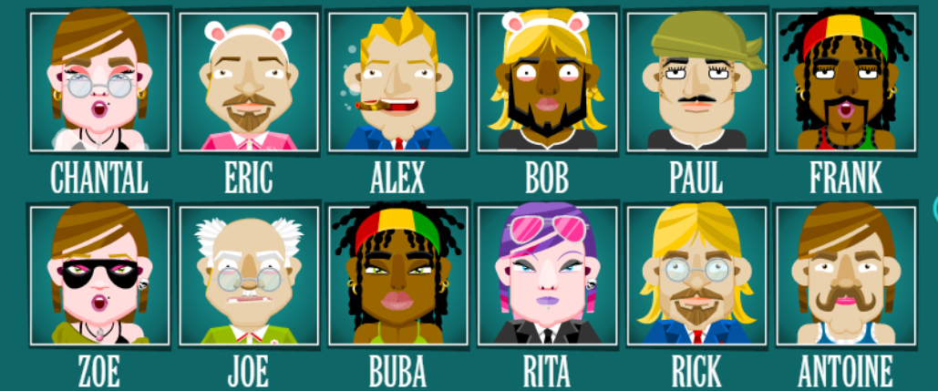

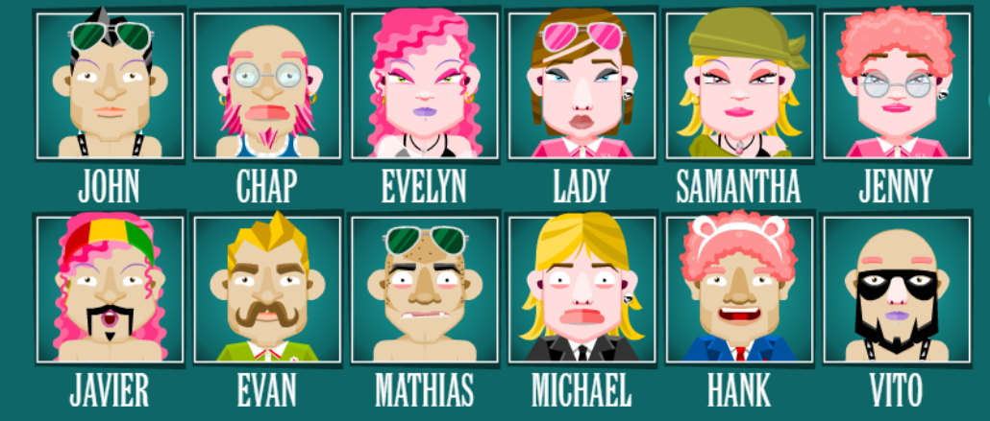

REGELS:

* Speler 1 kiest een persoon. Hij schrijft de naam van die persoon op.
* Speler 2 (en 3 en 4) stellen om de beurt vragen om erachter te komen wie speler 1 heeft gekozen.
* Speler 2 (en 3 en 4) strepen telkens de personen weg die het niet kunnen zijn.
* Er blijft tenslotte 1 persoon over. Dat moet het goede antwoord zijn.
* Wie het eerst het goede antwoord geeft, heeft gewonnen.

Of speel het spel online: (het is in het Engels)

<https://www.funnygames.nl/spel/wie_is_het_multiplayer.html>

**JE KUNT VRAGEN**:

. is het een man?

. draagt hij/zij een bril?

. heeft hij/zij een snor?

. draagt hij/zij bunny ears (konijnenoren)?

. is hij/zij kaal?

. is hij/zij blond?

. heeft hij/zij zwart haar?

. heeft hij/zij bruin haar?

. heeft hij/zij een baard?

. draagt hij/zij een bandana?

. draagt hij/zij oorbellen?

. draagt hij/zij een das?

. draagt hij/zij een ketting?

. heeft hij/zij zijn/haar mond open?

Je mag de vragen in een andere volgorde stellen.

Je mag ook andere vragen bedenken.